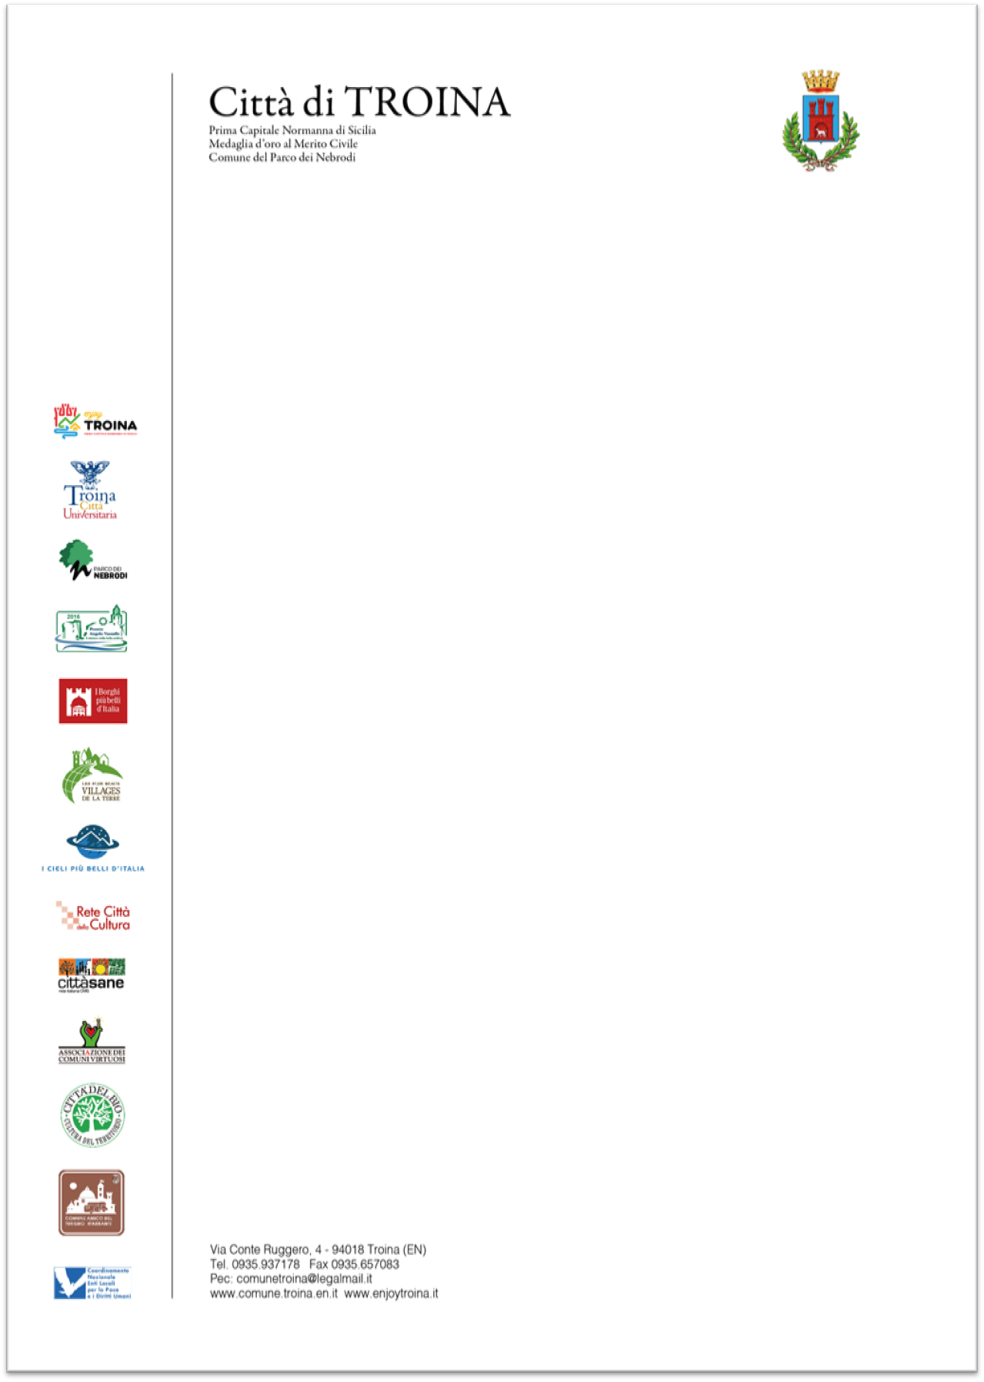

REGOLAMENTO DEL CONCORSO
“SFILATA CARRI ALLEGORICI E GRUPPI IN MASCHERA CARNEVALE TROINA 2025”

ART 1
L'Amministrazione Comunale di Troina, in occasione del Carnevale 2025, organizza una sfilata di gruppi in maschera. Per Gruppo in maschera s'intende: un gruppo di persone mascherate (con eventuali mezzi a semplice supporto per l’audio e le luci), composto da un numero di almeno 10 unità che abbia un tema di realizzazione comune;
I Gruppi in maschera con relativi mezzi di supporto parteciperanno all'intero percorso delle sfilate con vari balli coreografici con a conclusione ballo finale all’arrivo in piazza.
Durante la sfilata i partecipanti devono osservare un comportamento corretto e civile, in modo da non essere di intralcio alla manifestazione e non ledere l'incolumità di persone o cose.
I componenti devono seguire scrupolosamente le prescrizioni e direttive impartitegli dai responsabili della manifestazione.
L'organizzazione e la direzione è di esclusiva competenza della Amministrazione Comunale.
E’ vietata qualsiasi rappresentazione che offenda il decoro, la morale o che inneggi al razzismo o a qualsiasi tipo di discriminazione.
ART 2
Le giornate fissate per le sfilate saranno il 23 febbraio (domenica) e il 2 marzo (domenica) con possibilità di rinvio causa condizioni metereologiche avverse il 27 febbraio (giovedì grasso) e il 4 marzo (martedì grasso).

L’amministrazione comunale si riserva di rivedere le suddette date in caso di avversità atmosferiche o problemi logistici, e deciderà il percorso definitivo in base al numero degli iscritti e al confronto consultivo con i rappresentanti dei vari gruppi designati che avverrà dopo la scadenza dell’avviso.
ART 3
La valutazione sarà effettuata da una giuria. La stessa giuria verbalizzerà le proprie decisioni e il punteggio così come da scheda allegata al presente regolamento da 1 a 10.
Il giudizio della giuria sarà insindacabile e inappellabile.
Saranno premiati tutti i partecipanti con la consegna di un attestato di partecipazione inserendo il nome del gruppo che sarà indicato nella scheda d’iscrizione. Ci sarà una premiazione relativa al gruppo in maschera. Al primo gruppo classificato, oltre all’attestato verrà consegnata una coppa mentre al secondo e al terzo una targa.
Nell’ottica della partecipazione e sana competizione, a tutti i gruppi iscritti sarà assegnato un contributo proporzionale al numero dei partecipanti al gruppo in maschera così come segue;
- Gruppo formato da 10 a 20 unità - 500 Euro
- Gruppo formato da 21 a 30 unità - 600 Euro
- Gruppo formato da 31 a 40 unità - 700 Euro
- Gruppo formato da 41 fino al massimo 60 unità - 800 euro
ART 4
Per i Gruppi i parametri di giudizio saranno: qualità dei manufatti, utilizzo di materiali di diverso tipo con riguardo al riuso, capacità di sviluppo e fedeltà al tema presentato, creatività e originalità scenografica, compostezza del gruppo, capacità di coinvolgimento.
ART 5
Per la partecipazione alla sfilata, dovranno essere presentati insieme
all'iscrizione, i seguenti documenti:
- Propria ragione sociale (privato, associazione, scuola ecc…)
- Nome del responsabile, propri dati e recapito (indirizzo, telefono, e-mail)
- Titolo esatto da dare al proprio Gruppo (che poi sarà inserito nella coppa, nella targa o attestato)

- Breve presentazione del Gruppo e indicazione del numero e nominativi dei partecipanti (da comunicare anche successivamente e comunque prima delle sfilate), del tema e dell'idea che si vuole esprimere.
ART 6
Il modulo d’iscrizione va consegnato all’Ufficio protocollo dell’Ente entro e non oltre le ore 14,00 del 24/01/2024 oppure trasmetterlo al seguente indirizzo pec: comunetroina@legalmail.it dell'Ente, entro e non oltre le ore 14,00 di lunedì 24 gennaio 2024.
La proclamazione e premiazione dei vincitori avverrà presumibilmente giorno 2 marzo 2025 al termine delle esibizioni.
ART 7
L'Amministrazione Comunale declina ogni responsabilità per eventuali incidenti, furti, danni a persone o cose o disordini che potranno verificarsi durante le sfilate.
La sottoscrizione della scheda di adesione comporta l'accettazione incondizionata di tutto quanto previsto dal presente articolato.
ART 8
E' fatto assoluto divieto ai partecipanti di usare automezzi di qualsiasi tipo, pena l'esclusione, se non quelli autorizzati.
ART 9
I gruppi dovranno avvalersi per il supporto audio-luci, dei carri o mezzi autorizzati dall’organizzazione.

Troina, 31/12/2024
L’Amministrazione comunale

